Райхан Еламанова,
Кеңсуат негізгі жалпы білім
беретін мектебінің
жоғары санатты қазақ тілі мен
әдебиеті пәндерінің мұғалімі,
Ақжайық ауданы, БҚО

Сабақтың мақсаты: |  | 1/ білімділік: оқушылардың «Сан есім» тарауы бойынша алған білімдерін жинақтау, тиянақтау;  2/ дамытушылық: ойлау белсенділігін дамыту, алған білімдерін іс жүзінде қолдана білуге дағдыландыру, талдау машықтарын жетілдіру;  3/ тәрбиелік: оқушыларды ұқыптылыққа, зейінділікке тәрбиелеу, сауатты жазуға үйрету, сөйлеу мәдениетін қалыптастыру;
Сабақ нәтижесі: |  | Оқушылардың барлығы мынаны орындай алады: Берілген қосымша тапсырмаларды орындайды. Сұраққа жауап береді. Өз ойларын еркін білдіреді.  Оқушылардың көбісі мынаны орындай алады: Топтық жұмысты бірлесе орындайды.Өз бетінше жұмыс жасайды. Сұраққа жауап береді.  Оқушылардың кейбіреуі мынаны орындай алады:  Оқулықтан тыс берілген қосымша тапсырмаларды орындайды, тақырып бойынша қосымша мәліметтер мен дәлелдер келтіре алады.
Бағалау критерийі: |  | Жеке, жұптық, топтық тапсырмаларды орындай алады. Сабақ барысында тыңдаушының назарын өзіне аудара алады.
Ресурстар: |  | Оқулық, суреттер, топқа бөлуге арналған кеспе қағаздар және әртүрлі заттар, топтық тапсырмалар, кері байланыс, стикер.
Әдіс-тәсілдер: |  | Сұрақ-жауап, әңгімелеу, түсіндіру, ойын, көрнекілік. Рефлексия.
Сабақтың жоспары:
Жоспарланған уақыт | Сабақ барысы :  Мұғалімнің іс-әрекеті |  | Оқушының іс-әрекеті
Басталуы  5 минут | Сәлемдесу.  Топқа бөлемін: «Қима қағаздағы» сандар арқылы екі топқа бөлінеді. Берілген сан есімдер: бесінші, он төрт, жетеу, жиырма шақты, бір, алты-алтыдан, екі бүтін оннан бес, елулерде, онға жуық, мыңдап.  Сынып реттілігін қадағалау.  Оқушыларды түгелдеу. Оқу құралдарын байқау.  Бір-бірімізді тыңдаймыз десек, 1 рет қол шапалақтаймыз!  Ұйымшыл боламыз десек, 2 рет  Белсенділік танытамыз десек, 3 рет шапалақтаймыз! |  | 1-топқа дара сан есімдерді, 2-топқа күрделі сан есімдерді алған оқушылар отырады.
Үй тапсырмасын сұрау:  7 минут | - «Балмұздақ таяқшасы» әдісі арқылы сан есімнен өткенді пысықтау  - «Отбасы – шағын мемлекет» жазып келген жұмыстарын тыңдап, ішіндегі сан есімдерді мағынасына қарай талдау. |  | Балмұздақ таяқшасын суырған адам жазылған оқушыға тақырыпқа байланысты сұрақ қояды.  Әр топтан екі оқушы жұмысын таныстырады.
Сабақтың ортасы  16 минут | 1-тапсырма  Мәтінде берілген сан есімдерді ретімен орналастыр.  Жыл төрт мезгілге бөлінген. Міне, қыс мезгілі де келіп жетті. Жылдың төрттен бір бөлігі қысқа тиесілі. Қыс мезгілінің бірінші айы мерекеге толы. 1 желтоқсан – Тұңғыш Президент күні болса, 16 желтоқсан – Тәуелсіздік күні. Анам екеуміз мейрамда нағашыларымызға қонаққа бардық. Қонаққа он шақты адам келді. Олар екі-екіден жұптасып алған. Мереке өте қызықты өтті.  2-тапсырма  «Жазбаша дөңгелек үстел» /Раундробин/ әдісі  1 – топқа: «Тәуелсіздік – ел мұраты»  2 – топқа: «Біздің Елбасы»  3-тапсырма  «ПОПС формуласы» бойынша сан есімнің атқарар қызметі үлкен екенін дәлелдеңдер.  1.Менің ойымша..........  2.Мен оны былай түсінемін......  3.Оны мына деректермен, мысалдармен дәлелдей аламын.............  4.Осыған байланысты мен мынадай қорытындыға келдім ....... |  | Екі топ бірлесе отырып берілген тақырыпқа өз ойларын жазады. Белгі берілген уақытта жұмыстарын алмастырып, ойларын жалғастыру керек. Соңында жұмыс тыңдалады.  Балалар топта жұмыстана отырып, берілген сөйлемдерді аяқтайды.
Аяқталуы  Сабақты бекіту  7 минут | «Сан есім» – сатылай кешенді талдау жасау  Сан есім  Ережесі: Сан есім дегеніміз – заттың санын, ретін білдіретін сөздер  Сұрақтары: Қанша? Неше? Нешінші? Нешеу?...  Құрамына қарай: дара, күрделі  Дара сан есім – бір түбірден тұратын негізгі не туынды сан есім (он, отызыншы)  Күрделі сан есім – екі не одан да көп түбірдің тіркесуінен, қосарлануынан, қайталануынан жасалған сан есім (оннан бес, бес-алты, екі-екіден)  Тұлғасына қарай: Негізгі, туынды  Негізгі сан есім – түбір сан есімнен құралады (бес, жиырма)  Туынды сан есім – жұрнақ арқылы жасалады (ондаған, жүздеген)  Мағынасына қарай: Есептік, реттік, жинақтық, болжалдық, топтау, бөлшектік
Үйге тапсырма | 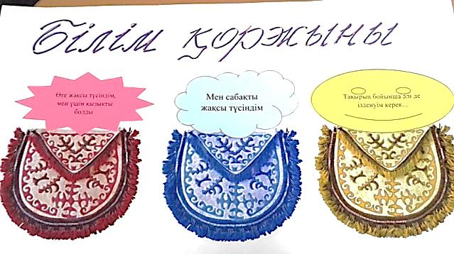  «Менің өмірбаяным». Сан есімдерді қатыстыра отырып, өмірбаяндарын жазады. |  | Әр оқушы өз өмірбаяндарын жазады.
Бағалау  5 минут | «Білім қоржыны» кері байланыс |  | Сабақтан алған әсерлерін стикерге жазып, қоржындарға жапсырады.

